Брониківська загальноосвітня школа І-ІІ ступенів

Розробка уроку математики на тему:

'' Ділення звичайних дробів ''

( 6 клас)

Вчитель: Герасимчук З.С.

Тема уроку : Ділення звичайних дробів
Мета уроку: Забезпечити умови для засвоєння учнями правила ділення звичайних дробів;
формування в них уміння ділити звичайні дроби, свідомо планувати свою навчальну діяльність, обирати спосіб роботи через самореалізацію;
розвивати самостійність мислення, комунікативні вміння,
виховання впевненості у здатності засвоїти навчальний матеріал.

Обладнання : Кольорова крейда, коробки з фішками, «сигнали», картки з контрольними завданнями.
Тип уроку : Урок засвоєння нових знань.

Хід уроку

І. Орієнтація.
Учитель ставить учням запитання :
1. Що є предметом нашого вивчення впродовж останніх 22 уроків? ( Очікувана відповідь : звичайні дроби).
2. Які операції зі звичайними дробами ми вміємо проводити ? (Очікувана відповідь : порівнювати, перетворювати у десяткові дроби, скорочувати, додавати, віднімати, множити).
3. Що маємо навчитися робити ще? (Очікувана відповідь : ділити).

ІІ. Покладання мети : Оскільки учні знають логіку предмета ( цьому сприяє організація роботи з ними, починаючи з 5 класу), то вони самостійно визначають, що наступним кроком у роботі зі звичайними дробами має бути вироблення умінь виконувати дію ділення. Таким чином, учні самостійно оголошують тему уроку і формують первинну мету; вивести та завчити правило ділення звичайних дробів, навчитись ділити звичайні дроби. Учитель інформує, що на цю тему відведено 4 години.

ІІІ. Проектування.

Учитель. Пригадуєте, в кінці попереднього уроку я наголошувала на тому, що в одержанні вами знання і вміння будуть використані для обґрунтування міркувань сьогоднішнього уроку. Ви згодні з тим, що є необхідність перевірити, наскільки ми готові рухатись далі? (Очікувана відповідь : згодні)
Пропоную сформулювати ті знання і вміння, які ми мали засвоїти з попереднього уроку.
Учитель об'єднує учнів у четвірки (так сидять за двома партами, одна за одною) і пропонує обговорити, що слід записати у колонку "Знати", що у колонку "Вміти", наголошуючи на тому, що відповіді потрібно в групах проговорити.
Час на виконання завдання регламентується (до 3 хв.) після відведеного часу представники четвірок (делегує сама четвірка) заповнюють відповідні колонки на дошці.
(Очікувана відповідь :
Знати : визначення взаємнообернених чисел; властивість взаємнообернених чисел.
Вміти : впізнавати взаємнообернені числа; наводити власні приклади взаємнообернених; використовувати властивість взаємнообернених чисел для розв'язування рівнянь та знаходження значень виразів.)

Учитель. Пропоную провести перевірку шляхом усної взаємоперевірки. Згодні? Одержавши згоду учнів (мої учні дуже люблять таку форму роботи), учитель ставить завдання, написані на магнітній дошці і прикриті папером.
Учитель відкриває їх поступово. Спочатку запитання першого варіанту. Учні на вухо сусідові промовляють відповідь. Учні,Ю відповідь яких була правильною, кладуть у своє відділення коробки обумовлену кількість фішок (на кожній парті стоїть картонна коробка з трьома відділеннями, у середньому з яких – фішки). У разі неправильної відповіді учні роблять самоаналіз вголос.

І варіант ІІ варіант
1. Які числа називаються 1. Яку властивість мають
взаємнооберненими? взаємнообернені числа?

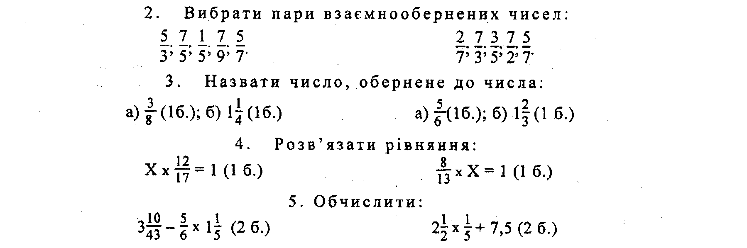

За результатами взаємоперевірки учні в зошити проставляють собі оцінку. Максимальна кількість балів, яку міг набрати учень - 7 , 6. Учитель повідомляє, що оцінка може бути підвищена в процесі подальшої роботи на уроці (за висунення ідеї, за раціональність виконання завдання, за вміння організувати ефективно свою роботу). Підвівши підсумок, учитель надає учням право вирішити, чи готові вони до подальшої роботи, чи потрібні деякі додаткові роз'яснення щодо контрольованого блоку знань та вмінь.
IV. Організація.

Учитель: Отже, перш за все, ми маємо встановити правило ділення звичайного дробу на звичайний дріб. Пропоную на вибір такі форми роботи:
- Вивчити правило за підручником* (стор. 96, останній абзац). Працюючи в парах, провести взаємоперевірку.
- Розв'язати завдання, запропоновані один одному (пари утворюються за бажанням учнів після їх вибору цієї форми роботи.

- Проаналізувати виведення правила за підручником (самостійна робота з підручником). Розв'язати завдання, аналогічне тому, що є в змісті матеріалу.
- Вивести правило колективно, працюючи разом з учителем.

V. Реалізація.

Після вибору способу навчальної діяльності учні приступають до роботи. Учитель разом із групою учнів встановлюють правило ділення звичайного дробу на звичайний дріб.
Учитель: Використаємо міркування за аналогією. Для цього розв'яжемо, склавши рівняння, дві задачі.
Умови задачі написані поруч на центральній частині дошки, яка до цього була закрита. Спочатку відкривається одна половина
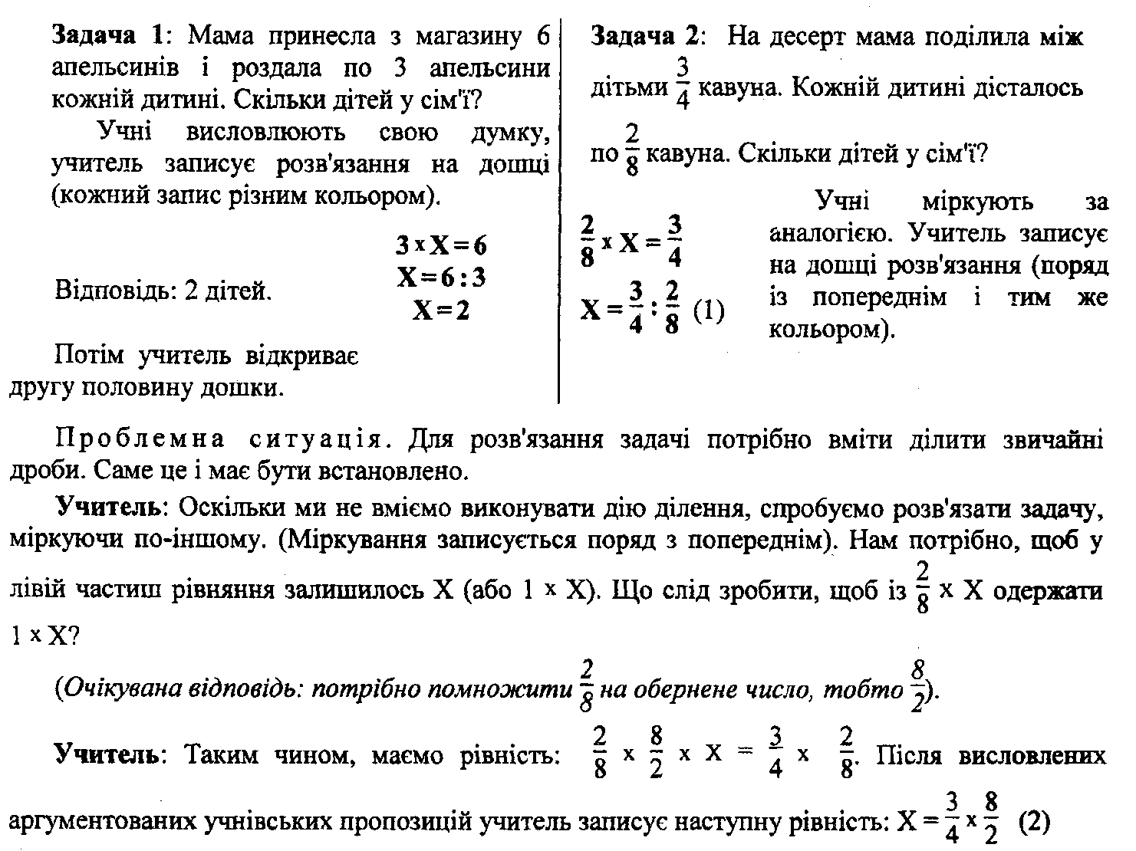
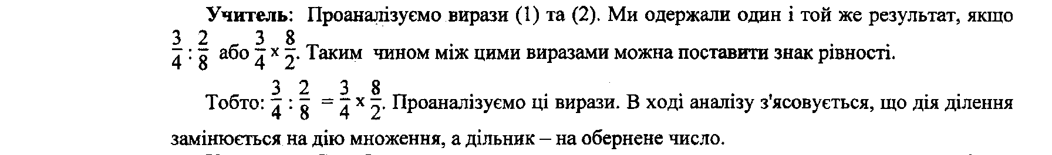

Учитель: Спробуємо записати одержаний висновок у загальному вигляді та сформулювати відповідне твердження. Після корекції учителя (якщо в ньому є потреба) виділяється час на заучування правила.

Учитель: Спробуємо уточнити, які уміння ми маємо сформувати.
Учні, міркуючи за аналогією до дії множення, висловлюють свої пропозиції, які учитель записує на дошці в порядку їх надходження. Після обговорення і встановлення логічної послідовності відкоректовані вимоги записуються учителем на дошці, а учнями - в зошиті.

Вміти:
ділити: 1) звичайні дроби: № 362,366,367 (а, б, г);
- звичайний дріб і натуральне число: № 363, 367 (в);
- звичайний дріб і мішане число: №368;
- звичайний дріб і десятковий дріб: № 364,365;
знаходити: 5) числове значення виразу, який містить дію ділення звичайних дробів: № 374
розв'язувати: 6) рівняння № 369, 375;
7) текстові задачі № 376, 390

Необхідні вміння відпрацьовуються в ході розв'язання вправ, до п. 5.3. Відповідні номери вчитель проставляє поруч. Учитель нагадує учням, що на вивчення теми " Ділення звичайних дробів" відводиться 4 уроки.
Учні організовують свою роботу за бажанням: хто в групах, хто індивідуально. Вони мають право підійти за консультацією до однокласників. Номери та кількість вправ учні обирають самостійно.

VI. Контроль та корекція.

У процесі роботи учні використовують «сигнали»: червоний «сигнал» - потрібна допомога учителя, зелений «сигнал» - вміння відпрацьоване. В цьому разі учитель пропонує контрольне завдання на картці. За результатами його виконання дається чи не дається «добро» на відповідну відмітку в зошиті (порядковий номер даного уміння обводиться кружком).

VII. Оцінка.

Після аналізу та вербальної оцінки роботи вчитель мотивує виставлення балів з урахуванням результатів перевірки готовності. За згодою учня оцінка виставляється в щоденник та класний журнал. Вдома учні продовжують відпрацьовувати вміння відповідно до записаного в зошиті плану. Оскільки темп роботи учнів різний, то кожен з них матиме своє завдання. Однак, до наступного уроку всі мають відпрацювати вміння 1-4.
Урок учитель завершує на мажорній ноті, наголошуючи на тому, що при наполегливій роботі всі учні можуть досягти необхідних результатів на кінець четвертого уроку.

